**Sklep z gniazdkami elektrycznymi | Super Gniazdka**

**Super Gniazdka to prowadzący swoją działalność w internecie sklep z gniazdkami elektrycznymi, który dostarcza elementy instalacji elektrycznych do domów i mieszkań w całym kraju!**

Super Gniazdka to prowadzący swoją działalność w internecie [sklep z gniazdkami elektrycznymi](https://supergniazdka.pl/), który specjalizuje się w dostarczaniu wysokiej jakości elementów instalacji elektrycznych do mieszkań i domów na terenie całego kraju. Współcześnie gniazda dostarczające energie elektryczną są absolutną podstawą każdego domostwa. W którym bez dostępu do prądu nie byłoby możliwe użytkowanie sprzętów elektrycznych takich jak na przykład: lodówki, telewizory, komputery, a nawet systemy ogrzewania.



**Sklep z gniazdkami elektrycznymi - wysoka jakość oferowanych komponentów.**

Internetowy **sklep z gniazdkami elektrycznymi** dostarcza wysokiej jakości produkty od renomowanych producentów na terenie całego kraju. Sklep z gniazdkami elektrycznymi posiada w swojej ofercie produkty od takich marek jak: Simon, TouchMe, Ospel, Scame, czy Karlik. Firma stawia na wysoką jakość wykonania komponentów, oraz ponadczasowy design, który świetnie sprawdzi się w mieszkaniach o minimalistycznym wystroju. Z kolei funkcjonujący internetowy katalog pozwoli w łatwy sposób porównać ze sobą setki ofert dostępnych w sklepie.

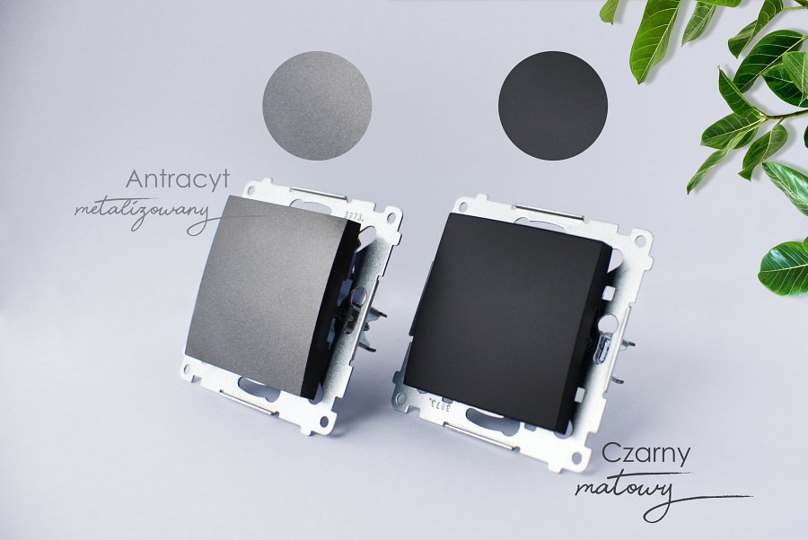

**Konkurencyjne ceny, oraz estetyczny sprzęt**

Dzięki regularnie prowadzonym promocją *sklep z gniazdkami elektrycznymi* Super Gniazdka to idealne rozwiązanie dla każdego, kto nie lubi przepłacać za produkty i ceni sobie nowoczesny i ponadczasowy design komponentów instalacji elektrycznych. Jeżeli poszukujesz sklepu z gniazdkami elektrycznymi, który odpowie na Twoje potrzeby to koniecznie sprawdź stronę sklepu Super Gniazdka!